作 者 推 荐
泰拉斯·格雷斯哥（Taras Grescoe）

作者简介：
泰拉斯·格雷斯哥（Taras Grescoe），加拿大作家，入围加拿大作家信任奖(Writers’ Trust Award)，已出版五部作品，其作品被翻译成六种语言，在三片大陆上出版。 经常为《纽约时报》（New York Times）、《沙龙》（Salon）、《独立报》（Independent） 、《国家地理旅游者》（National Geographic Traveler）等杂志供稿。 他的专题作品常见于《美味》（Saveur）、《美食家》（Gourmet）《他乡》（Afar，最好的北美旅行杂志）、《纽约时报》（New York Times）（代替威廉·萨菲尔(William Safire)）、《连线》（Wired）、《芝加哥论坛报》（Chicago Tribune Magazine）、《泰晤士报》（Times）、《悦游》（Condé Nast Traveler）。

****************************************************
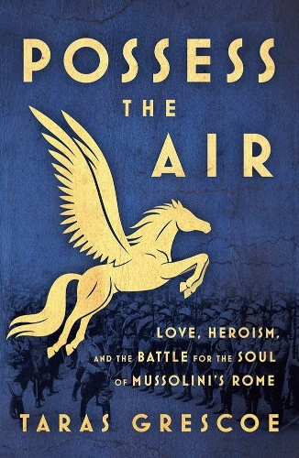
中文书名：《法西斯主义、自由，以及墨索里尼统治下的罗马》
英文书名：POSSESS THE AIR: FASCISM, FREEDOM, AND THE FATE OF MUSSOLINI’S ROME
作 者：Taras Grescoe
出 版 社：Biblioasis
代理公司：Tessler/ANA/Leah
页 数：280页
出版时间：2019年9月
代理地区：中国大陆、台湾
审读资料：电子稿
类 型：传记/回忆录

内容简介：

本书把读者带进贝尼托·墨索里尼的权力达到巅峰时期的法西斯罗马，讲述了三个人通过反对日益高涨的民粹主义和仇外情绪，对抗意大利独裁专制的故事。

加拿大的两位考古学家吉尔伯特·巴格纳尼（Gilbert Bagnani）和他的妻子玛丽·斯图尔特·休斯顿（Mary Stewart Houston）对这个自封为统治者的人大为不满，他们决心反对他宣称的罗马曾经并将永远是地中海的合法主人的说法。劳罗·德·博西斯（Lauro de Bosis）是意大利贵族和新英格兰美女的儿子，他把自己变成了一个现代的伊卡洛斯，为打击法西斯献出了自己宝贵的生命。泰拉斯·格雷斯哥还在书中交织了欧内斯特·海明威（Ernest Hemingway）、埃兹拉·庞德（Ezra Pound）、辛克来·刘易斯（Sinclair Lewis）、桑顿·怀尔德（Thornton Wilder）等许多永恒之城的海外崇拜者的真实生活经历，讲述了一个关于抵抗、冒险和牺牲的鼓舞人心的故事，它是我们这个时代重要的传记。

****************************************
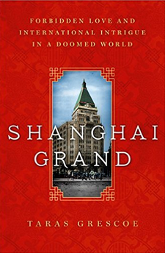
中文书名：《项美丽与海上名流》
英文书名：SHANGHAI GRAND: A TRUE TALE OF FORBIDDEN LOVE, INTERNATIONAL INTRIGUE, AND DOOMED GLAMOUR IN OLD CATHAY
作 者：Taras Grescoe
出 版 社：St. Martin’s Press
代理公司：Tessler/ANA/Leah
页 数：352页
出版时间：2016年6月
代理地区：中国大陆、台湾
审读资料：电子稿
类 型：传记/回忆录
版权已授：英国、美国、加拿大。
版权已授：2016年曾授权新星出版社，版权已回归。

内容简介：

项美丽（艾米莉•哈恩），是《纽约客》杂志的知名记者，正是通过其生动翔实的写作，西方读者才得以了解真实的中国。

1935年，项美丽告别一段失败的恋情，动身前往上海。此时沙逊已经建成了华懋饭店，这个世界一流酒店，上海的地标性建筑，吸引了世界各地名流入住。项美丽与沙逊的结识，让她进入了中国外侨社交圈，海明威、卓别林、孙中山的保镖“双枪马坤”等囊括其中。

当她邂逅邵洵美后，一段旷世奇恋随即展开，真正的上海也经由这位世家子弟铺陈开来：宋子文、林语堂、鲁迅等相继出现；来自殖民国的富翁、三面间谍、鸦片鬼等熙攘期间；背井离乡的中国农民、日益绝望的白俄和犹太难民不断涌入……她好奇的天性将指引她亲身探寻。

然而，日本对上海残忍粗暴的占领一举摧毁了战前上海的繁华世界，动荡的时局引发怎样的波澜，集中营中的外侨遭遇怎样的对待？

*******************************************************
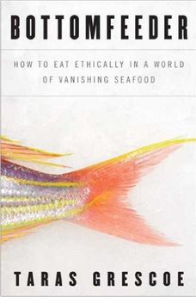
中文书名：《海底的食物供应者：我们该如何合理地食用日渐消失的海鲜？》
英文书名：BOTTOMFEEDER: HOW TO EAT ETHICALLY IN A WORLD OF VANISHING DEAFOOD
作 者：Taras Grescoe
出 版 社：Bloomsbury USA
代理公司：Tessler/ANA/Leah
页 数：336页
出版时间：2008年4月
代理地区：中国大陆、台湾
审读资料：电子稿
类 型：大众社科

内容简介：

现在水产业对海鲜的态度与过去快餐界对牛肉的态度如出一辙，这一状况发人深省。

基于自己对伊比鸠鲁学说与道德规范的敏锐感觉，Taras Grescoe耗时九个月，在世界范围内搜寻一盘美味且价格公道的海鲜，然而最终的发现却令他震惊。从北美红龙虾到养鱼场再到设在中国的研究中心，《海底的食物供应者》通过对每年获利550亿美元的海鲜产业加以介绍，带领读者进行了一次启蒙之旅。Grescoe对环境失控、无节制捕鱼和气候变化等因素加以研究，试图了解其终结我们的盘中餐的原因。利润高达上百亿美元的海鲜产业对食物而言却具有平衡和现实的指导意义，正如Grescoe在书中所言，鱼类无论对我们的环境还是海洋，抑或是身体来说都是最好的。

作为一本兼具娱乐性和启发性的作品，《海底的食物供应者》对世界的烹饪作了彻底而有趣的检视，同时打破了以往我们对渔业和农业过于轻率和想当然的看法。

*********************************************
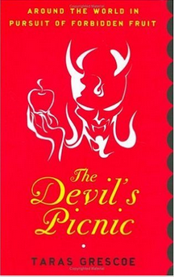
中文书名：《魔鬼的野餐：跨越全球的禁忌美食之旅》
英文书名：THE DEVIL'S PINIC: AROUND THE WORLD IN PURSUIT OF FORBIDDEN FRUIT
作 者：Taras Grescoe
出 版 社：Bloomsbury USA
代理公司：Tessler/ANA/Leah
页 数：372页
出版时间：2005年9月
代理地区：中国大陆、台湾
审读资料：电子稿
类 型：餐饮文化

内容简介：

口腹之欲不是罪！一场魔鬼的野餐，即将开动！

在新加坡吃罂栗籽饼干、在挪威喝私酒、在法国品尝未杀菌菌生乳酪、在玻利维亚喝古柯茶……这些都是当地禁忌——但他也全部品都尝试，并同时一一探索其讨它们背后鲜为不为人知的事实。

本书泰拉斯·格雷斯哥即将展开的，是一场极具挑衅意味的禁忌美食盛宴大餐，由开胃菜和开胃酒揭幕，最后以点心和餐后酒作结。作者格雷斯哥正式挑战向所有讲究注重安全、卫生，或和谨慎自持的人提出挑战，带大家。这是一场极具挑衅意味的旅程，尝遍遍欧、亚、美三大洲的禁果，探究这些非法美食的传奇与光环。

格雷斯哥不同于一般旅游美食书籍，他一面追寻自己的猎美食物，也一面探讨当地的文化与压迫性的法律。他在大快朵颐之际这场大餐当中，也探究食物如何遭到妖魔化与污名化，一再质疑禁令背后的动机，以及到底有无的成效及其背后的动机。美食当前，再邪恶也该亲自去品尝！《魔鬼的野餐》探究许多遭到妖魔化与污名化的事物，是一场直奔背德和欲望核心的美味旅程，将令你胃口大开！毕竟，世界上有许多美食，再邪恶也该亲自去品尝。

歇默布兰——维京人的私造烈酒，酒精浓度九十五
罂粟籽饼干——吃多了小心毒检测出阳性反应
艾帕歇丝乳酪——未杀菌生乳酪，吃了可能小心别染上李斯特菌病
克里亚迪亚——西班牙斗牛睾丸，越不卫生，越要去吃
可喜巴荣耀型雪茄——最好是在室内禁淤的酒吧享受
苦艾酒——神话中让人发狂的蓝色迷幻酒
泡沫巧克力——最甜美的罪恶，一吃就上瘾
古柯茶——古柯疗效秘祕方，切勿说不
戊巴比妥钠——死神最爱的镇静剂

谢谢您的阅读！
请将回馈信息发至：郭丹娅(Leah Guo)
安德鲁﹒纳伯格联合国际有限公司北京代表处
北京市海淀区中关村大街甲59号中国人民大学文化大厦1705室, 邮编：100872
电话：010-82509406
传真：010-82504200
Email: Leah@nurnberg.com.cn
网址：www.nurnberg.com.cn
豆瓣小站：http://site.douban.com/110577/
新浪微博：安德鲁纳伯格公司的微博_微博 (weibo.com)
微信订阅号：ANABJ2002

